COMUNE DI GARESSIO
Provincia di Cuneo

Verbale del 16/05/2022

Oggetto: Parere del1’organo di revisione sulla proposta di deliberazione n. 85 del 07/05/2022 del Consiglio Comunale avente ad oggetto “Approvazione delle tariffe TARI anno 2022. Definizione termini di pagamento”.

La sottoscritta dott.ssa Maria Rosaria De Giorgi, quale organo di revisione economico finanziario del Comune di Garessio (Cn), nominata con delibera di Consiglio Comunale n. 3 del 30/07/2019, al fine di rendere concreta la collaborazione con il consiglio comunale nella sua
funzione di controllo e di indirizzo, cost come prescritto da11’art. 239, comma 1, del T.U. 18 agosto 2000, n. 267

Vista la proposta di deliberazione del Consiglio Comunale n. 85 del 07/05/2022
Visto 1’art. 239 comma 1 lettera b) del D.lgs 267/2000, laddove si precede che 1’organo di revisione esprima il proprio parere in merito alle proposte di regolamento di contabilità, economato-provveditorato, patrimonio e di applicazione dei tributi locali;
Visto i1 Regolamento per 1’app1icazione della TARI;
Visto 1’art.1, comma 738, della Legge 160 del 27/12/2019, che stabilisce che, a decorrere da11’anno 2020, 1’imposta unica comunale di cui all'art.1, comma 639, della Legge n. 147 del 27 dicembre 2013, come abrogato da1 comma 780 della L. 160/2019, é abolita ad eccezione delle disposizioni relative alla tassa sui rifiuti (TARI);
Visto 1’art.l, comma 780, della Legge 160 del 27/12/2019, che stabilisce che, a decorrere dal1’anno 2020, sono abrogati il comma 639 e successivi della L.147/2013 concernenti 1’istituzione e la disciplina del1’imposta unica comunale (IUC), limitatamente alle disposizioni riguardanti la disciplina del1’IMU e della TASI. Restano ferme le disposizioni che disciplinano la TARI;
ESAMINATA
La proposta di deliberazione del Consiglio Comunale n. 85 de1 07/05/2022 con la quale s’intendono approvare ie tariffe TARI per 1’anno 2022
TENUTO CONTO
Dei pareri resi dai responsabili di area in ordine alla regolarità tecnica e contabile della proposta di deliberazione

ESPRIME

parere favorevole alla proposta di delibera del Consiglio n. 85 del 07/05/22 avente ad oggetto “Approvazione delle tariffe TARI anno 2022. Definizione termini di pagamento”

Li, 16/05/2022 Il Revisore Unico
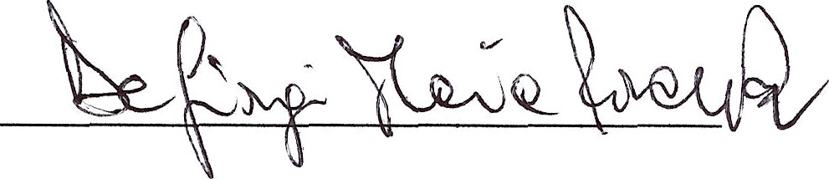
Dr.ssa Maria Rosaria De Giorgi

